Régate d’OFNI du Club Nautique des Moutiers
Samedi 11 Août 2018 à 11h00
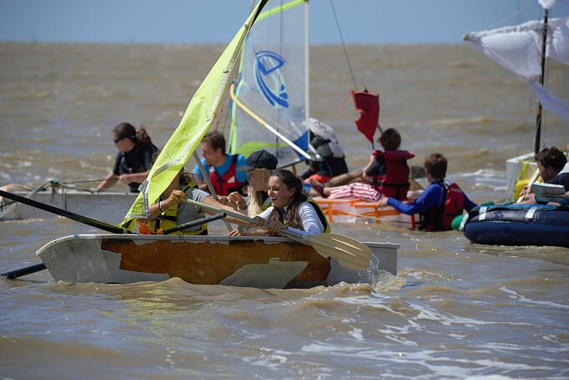
1/ Définition
O.F.N.I.: Objet Flottant Non Identifié. De fabrication artisanale, familiale ou amicale, le dit engin sera composé uniquement de matériaux de récupération dont la finalité initiale n’est pas nautique. Un O.F.N.I. peut arborer de nombreuses décorations inutiles, donc nécessaires.
2/ L'équipage
2-1. Chaque équipage est composé au minimum de 2 personnes, et désigne une personne en tant que Capitaine.
2-2. Les participants doivent impérativement savoir nager et être âgés d'au moins 11 ans.
2-3. Pour les équipages composés de mineurs, la présence d'une personne majeure est obligatoire le jour de la manifestation.
2-4. Le port du gilet de sauvetage et de chaussures sont obligatoires pour tous les participants embarqués. Les costumes et déguisements sont autorisés, voire même encouragés.
2-5. Le fait de participer implique la bonne humeur, l'astuce, la correction vis à vis des autres concurrents et l'acceptation de tous les points du règlement. Les équipages ont le droit de perturber leurs concurrents grâce à des pistolets ou canon à eau (tout autre projectile est formellement interdit).
Il est formellement interdit de couler un concurrent avant la ligne d'arrivée, sous peine de disqualification.

Pour les personnes mineures (à partir de 11 ans) : autorisation parentale + brevet de 25 mètres nage libre ;
Pour le capitaine de l'équipe : la fiche d'inscription et le règlement signés.
2-6. Les organisateurs déclinent toute responsabilité en ce qui concerne les accidents, morsures, myxomatoses, et autres maladies pouvant intervenir lors des épreuves.
3/ Les embarcations
3-1. Tous les engins flottants sont autorisés, à l'exception de ceux conçus à l'origine pour cet usage : matériaux et éléments d'origine nautique (ex : bulbe de pétrolier, voile fabriquée par un voilier professionel, coque, dérive de planche à voile, navire de plaisance...).
3-2. Les engins devront respecter certaines dimensions
Largeur maximum : 2,00 mètres ;
Longueur maximum : 3,00 mètres ;
Hauteur maximum : 2,00 mètres.
3-3. Chaque embarcation sera identifiable par un nom et devra être munie d'un panneau visible (format A4) pour y installer le numéro de participation.
3-4. Les pagaies, rames, avirons d’origine ne sont pas autorisés mais une fabrication artisanale est possible dans la limite de deux par engin. L'utilisation d'un moteur thermique ou électrique ou à vapeur est interdite. Les O.F.N.I. doivent être dirigés et se déplacer en utilisant la seule force ou ingéniosité de leur équipage: vent, muscles, monstres aquatiques, voyante extralucide, sauce tomate, canons à eau etc.
3-5. Les constructeurs devront s'assurer que les matériaux utilisés n'apportent aucune pollution ou souillure dans l'eau ; les organisateurs pourront refuser une mise à l'eau en cas de doute.
3-6. Les embarcations devront être transportables à terre par les participants afin de s'assurer que l'O.F.N.I. peut être mis à l'eau et ressorti par les seuls moyens de l'équipage. Les embarcations devront être récupérées par les participants à la fin de la manifestation.
3-7. Toutes les embarcations doivent être munies d'un point d'ancrage solide avec une corde minimale de 3 mètres et d'une bouée de signalisation (par exemple bidon de 5 litres vide), en vue du repêchage éventuel... si naufrage.
4/ La course
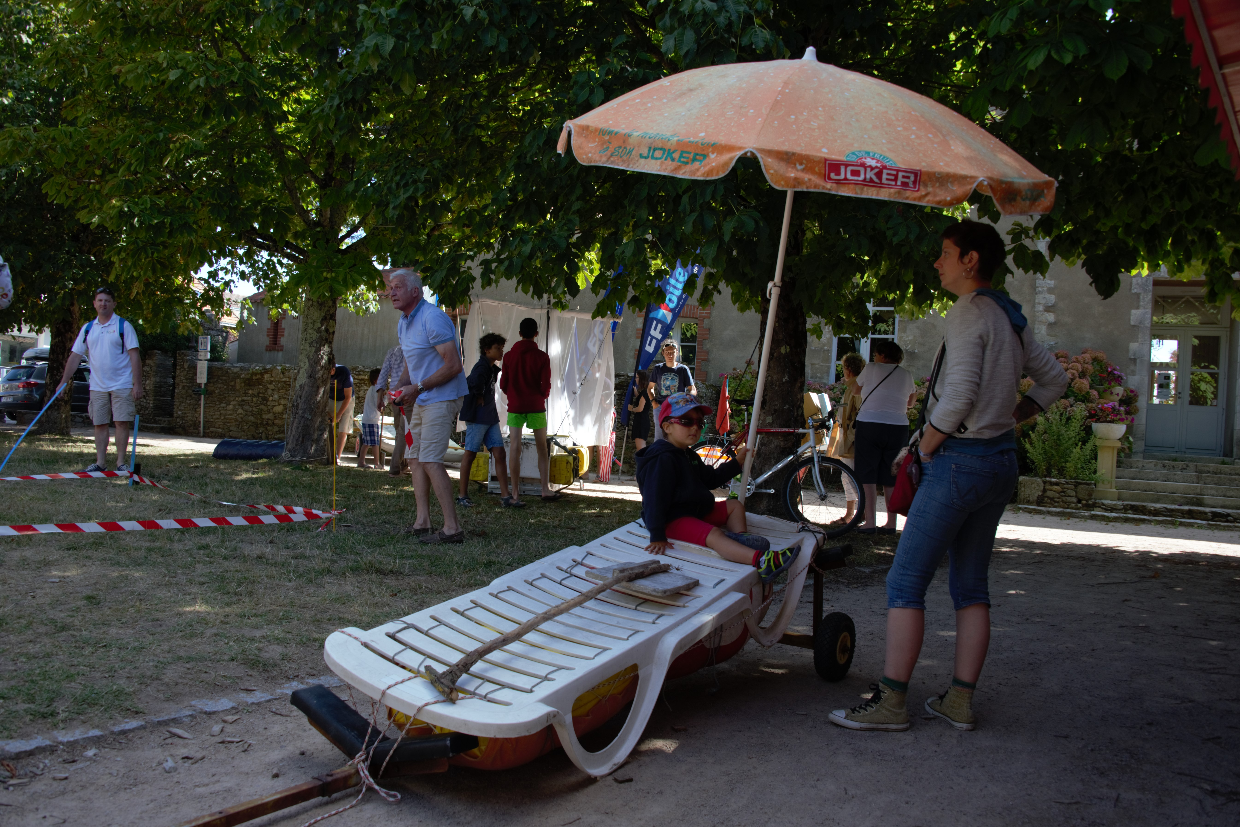
Essais et homologation à 12H00 sur la place de l’église, avant le départ de la course. L'ordre de participation sera donné lors de l'homologation. Seuls les concurrents inscrits pourront être passagers de leur O.F.N.I. Les numéros des participants seront distribués lors de l'homologation. Seuls les concurrents munis de ce numéro pourront entrer sur le circuit, être passagers d'un O.F.N.I. Les participants n'ont aucun droit de toucher volontairement les autres embarcations. Il est interdit de faire barrage à la course avec son O.F.N.I. Le départ de la course se fera à l'eau au signal du président du Jury, les O.F.N.I. préalablement positionnés sur la cale du Pré-Vincent.
Le parcours, défini par le jury et révisable uniquement par lui:
-Le départ se fera à partir de la plage et de la cale du Pré-Vincent, capitaine à terre, équipier tenant l’embarcation dans l’eau.
-La course comportera un aller et retour, avec une bouée mouillée par les soins du jury, à une distance raisonnable (pas plus de deux miles pour respecter la règlementation).
-L’arrivée sera jugée par le passage de la ligne d’arrivée en haut de la cale du Pré-Vincent, par le capitaine de chaque embarcation, seul ou accompagné. Le jury se réserve le droit de disqualifier un équipage pour raisons valables, connues uniquement de lui, mais qu’il devra révéler.
-Selon les conditions météorologiques, l’humeur du jury, ou l’enthousiasme des participants, de 1 à 15 manches pourront être organisées. A partir de trois manches, la plus mauvaise sera retirée du classement pour chaque équipage.
-Les régles de course sont celles de la FFV et de l’IYRU, bien connues de tous.
5/ La sécurité
Les membres de l'organisation se réservent tous les droits quant à la participation d'une équipe, si l'engin présenté n'offrait pas les garanties suffisantes de sécurité dans le cadre de cette manifestation. En aucun cas, le nombre d'engins engagés ne pourra dépasser 16 (par ordre d'inscription).
6/ Responsabilité
Les concurrents participent à la manifestation entièrement à leurs propres risques, et attestent avoir leur propre assurance responsabilité civile. L'autorité organisatrice n'acceptera aucune responsabilité en cas de dommages matériels, de blessures ou autre dans le cadre du rassemblement aussi bien avant, pendant, qu'après la manifestation.
7/ Le Jury
Le jury est composé de 3 personnes, dont un Président du jury.
Le classement sera établi comme suit :
- Prix d'originalité pour l' O.F.N.I.
- Prix d'originalité pour les costumes des équipages
- Prix pour la conception technique
- Prix du vainqueur de la course.
Le jury est garant du bon déroulement de la course et pourra à tout moment pénaliser ou disqualifier une équipe qui enfreint le règlement. Tout litige relevant d'une situation imprévue par le présent règlement sera évalué sur place par le jury.
8/ Conditions éventuelles d'annulation de la course :
Météo défavorable ou problème technique.
9/ Renseignements :
Bernard DAVID / Yvan NICOLAS/Fabrice LIEVRE
Téléphone : 06.23.01.17.82
Courriel : cn.moutier@orange.fr

10/ Bulletin d’inscription :
à détacher et déposer au club de voile dans la boite prévue à cet effet, ou envoyer par courriel à l’adresse ci-dessus à partir du samedi 5 Août 2018 et jusqu’au samedi 11 Août 14h00
--------------------------------------------------------------

Capitaine
Nom:
Prénom:
Age :
Equipier
Nom:
Prénom:
Age :
Nom de l’embarcation (facultatif) :

